Сценарий развлечения
«Казачьи забавы»
для детей старшей группы
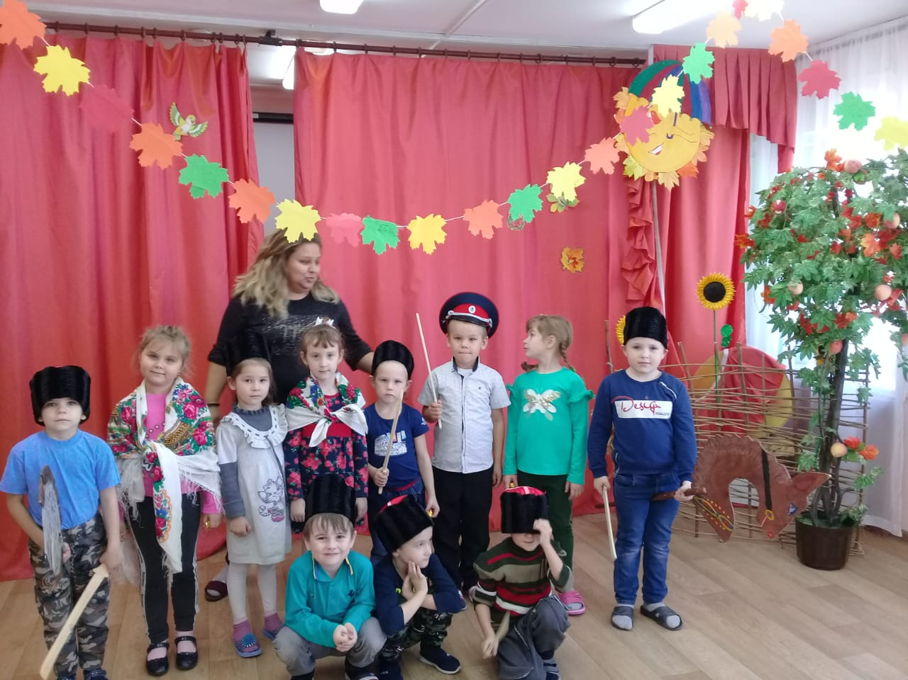

Задачи: продолжать знакомить с народными донскими играми.
развивать ловкость, координацию движений, выносливость, быстроту,
воспитывать чувство патриотизма через подвижные игры.
Оборудование: 2 «коня»,2 куба, конусы, платок, 2 подковы, сабля игрушечная, папаха
Ход развлечения:
Под музыку дети заходят в зал и садятся на стулья.
Выходит казачка.
Казачка: -добрый день казачки да казачата
Хлопцы да девчата!
Я-Ростовская казачка,
Я пришла к вам в детский сад,
Я спрошу у вас, ребятки,
Не хотите ль поиграть?
(Ответ детей)
Казачка: ну, тогда выходите.
Стоп, забыла, подождите,
Я сначала буду загадывать вам загадки. А в загадках моих скрывается название игры, в которую мы будем играть.
Вы согласны?

Казачка: Вот вам первая загадка
Загадка
Грациозный и ретивый,
Трусит он красивой гривой.
Любит он в росе купаться,
Кушать сено и брыкаться:
Дали прозвище – Огонь –
Это самый лучший
Дети: (конь)
Казачка: правильно, это конь. Невозможно представить жизнь казака без коня. Как в праздники, так и в будни всё было связано с этим неизменным спутником казачьей жизни.
Эстафета «На коне»
Дети делятся на 2 команды. Бегут до ориентира «на коне», преодолевая препятствия, возвращаются обратно и передают эстафету(«коня») следующему игроку.
Казачка: какие умные и шустрые детишки, слушайте мою следующую загадку
Загадка
Есть примета у людей —
Чтоб с успехом сладить,
Взять обувку лошадей,
Над дверьми приладить.
ответ детей (подкова)
Казачка: Верно. На Дону есть поверье старинное: «Кто найдет подкову, тому она счастье принесет». Дарю вам 2 подковы. и предлагаю поиграть.
Эстафета «Передай подкову»
Звучит музыка, дети стоят в 2 шеренгах передают подкову друг другу.
Казачка:
Молодцы, ребята!
Казаки на Дону всегда несли службу, охраняли свою Родину, А самый главный у них был кто?
Дети: Атаман
Казачка:
Правильно, атаман
И вот моя следующая загадка
Загадка
И в мороз, и в холода
Она спасет тебя всегда.
Чтоб не было здоровье шатким,
Надень на голову ты.
(шапка, папаха)
Казачка: Казаки вместо шапок носили на голове папахи.
Игра «Папаха»
Под музыку дети папаху передают по кругу и приговаривают: «Ты лети, лети папаха, ты лети, лети вперёд. У кого папаха будет, тот на круг пускай идёт!» Музыка смолкает, у кого в руках папаха, тот выходит в середину круга и,

надевает папаху, садится на «коня» и галопом скачет внутри круга, а дети хлопают в ладоши.
Казачка: Какие вы молодцы. Умные, ловкие. А эту загадку отгадаете?
Загадка
Твоя бабушка повяжет,
А потом тебе расскажет -
Что за головной убор
Знает, любит с давних пор.
Даст материи кусочек -
Повяжи себе.
Дети: платочек
Казачка: Какие молодцы! Игра называется «Достань платок».
Игра «Достань платок»
Играющие (несколько детей) бегут по кругу. В центре круга стоит водящий с саблей в руке, на конце которого – платок. Дети бегут по кругу вокруг водящего. По сигналу или по окончании музыки нужно подпрыгнуть и достать платок. Кому это удается, тот и победитель.
Казачка: какие шустрые детишки.
А вот эту загадку вы сможете разгадать?
Загадка
Фырчит, рычит,
Ветки ломает,
Пыль поднимает,
Тебя с ног сбивает.
Слышишь его,
Да не видишь его.
Дети: ветер
Казачка: Какие смышленые ребята. А игра называется «Ох, и ветер на Дону»
Игра «Ох, и ветер на Дону»
Дети поднимают руки вверх, изображают качающиеся деревья:
Ох, и ветер на Дону.
Дует с ночи до зари.
Улетел платок у Маши
Ну-ка, деревце, замри.
На первые две строчки дети поднимают руки вверх, машут, на вторые бегут врассыпную, по сигналу, останавливаются
«Дети-деревья» замирают. Кто первый пошевелился, тот — проиграл и выходит из игры. Игра повторяется.
Казачка: Поиграли мы замечательно. Все мои загадки разгадали!
Вы сегодня поиграли в казачьи игры, вспомнили, что на Дону живут казаки Любите свой дом, свой родной Донской край, уважительно относитесь к людям, которые тут живут. Ну, до свидания, хлопцы да девчата. До новых встреч!

